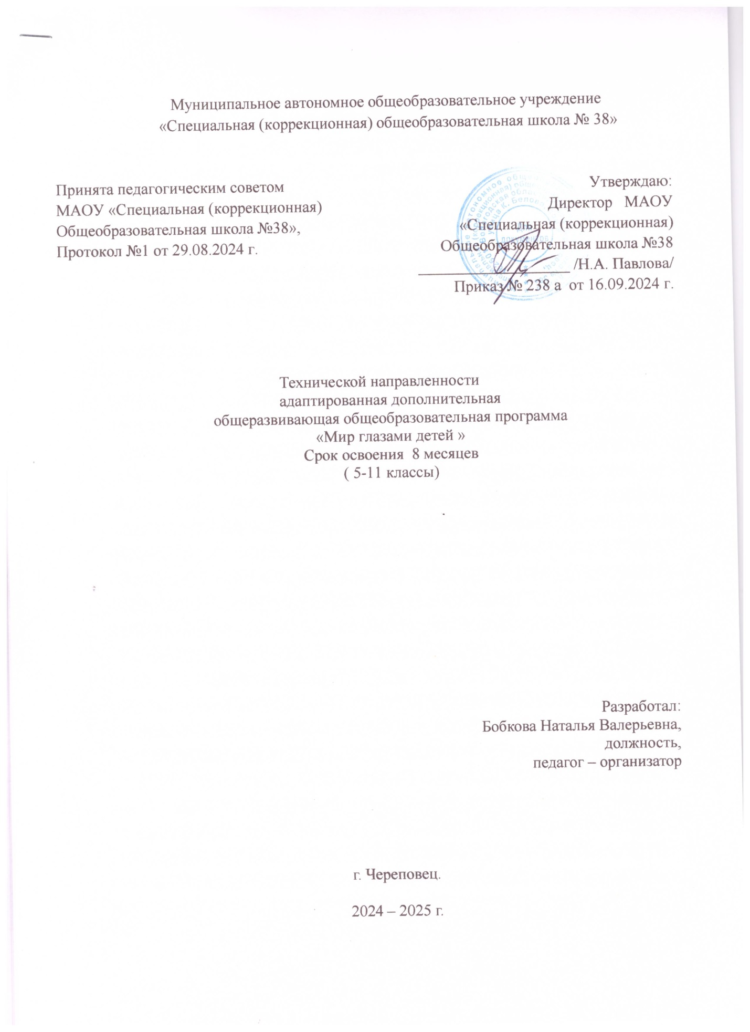

ПОЯСНИТЕЛЬНАЯ ЗАПИСКА

Данная дополнительная общеобразовательная общеразвивающая программа «Мир глазами детей», как одна из возможностей реализации общего интеллектуального направления дополнительного образования в рамках ФГОС, развития художественного творчества обучающихся, разработана в соответствии с нормативно-правовыми документами:

Данная программа является начальной ступенью для овладения комплексом знаний и практических навыков для последующей самостоятельной работы. Предусматривает ознакомление обучающихся с основными технико-технологическими знаниями, формирование умений и навыков по фотографии.

**Главное направление –** фотосъёмка простыми типами фотоаппаратов, обработка фотографий в разных фоторедакторах; обучение умению видеть прекрасное, интересное в окружающей нас жизни и умение показать это фотографическими средствами. Предусматривает знакомство с историй фотографии. В основу программы положено обучение, основанное на развитии интереса у обучающихся, выявления у них творческих возможностей.

Программа ориентирована на формирование знаний в области художественно-эстетического направления. Уделено внимание безопасным приёмам работы, правильной организацией места, работе с графической документацией, выполнению самостоятельных творческих проектов.

Программа призвана обеспечить:

-создание и реализацию условий для развития творческих способностей каждого обучающегося, воспитание интереса к творчеству, умение оценивать свою деятельность;

-тесные межпредметные связи с уроками изобразительного искусства, информатики и краеведения.

Достижение высоких результатов обучения предполагается обеспечить за счёт индивидуализации и дифференциации обучения с учётом познавательных интересов и склонностей обучающихся (подбор индивидуальных заданий, развитие и стимулирование интереса в том или ином виде фотографии).

**Новизной программы** является вовлечение участников в обучении в реальном времени происходящих событий в школе и освоение новых компьютерных технологий в обработке фотографий. В реализации программы используются новые педагогические технологии по подходу к ребенку: Личностно-ориентированные. В центр образовательной системы ставится личность ребенка. Цель – его свободное, творческое развитие. Фотография, видеосъемка очень актуальна в настоящий момент и пользуется большой популярностью у учащихся. В школе, проводится большое количество общешкольных и классных мероприятий, каждое мероприятие – это один из многих дней, которые будущие выпускники будут вспоминать как лучшие годы в своей жизни, проведенные в школе.

**Педагогическая целесообразность:**

Педагогическая целесообразность заключается в том, что занятие фотографией помогает учащимся обрести уверенность, почувствовать свою ценность, найти свое место. Программа активизирует процессы формирования самостоятельности школьников, поскольку связана с обучением творческой информационной технологии, где существенна доля элементов креативности, высокой мотивации обучения.

Через занятия по программе у учащихся развиваются такие черты характера, как усидчивость, собранность, целеустремленность, коммуникабельность.

Обучение имеет деятельностно-практическую направленность, даёт возможность использовать полученные навыки, включая детей в систему средств массовой коммуникации общества. Практическая деятельность предусмотрена программой с самого начала изучаемого курса, поскольку только в тесном взаимодействии теории и практики происходит развитие творческого потенциала учащихся. Использование индивидуально-дифференцированного подхода к решению задач художественно-эстетического образования и развития способствуют воспитанию нравственных и эстетических качеств личности, профессиональной ориентации и социализации школьников.

**ЦЕЛИ И ЗАДАЧИ**

Цель программы: способствовать формированию у детей эстетической культуры как составной части материальной и духовной культуры, помочь им овладеть образным языком фотографии.

**Основные задачи:**

-на основе интереса подростков к фотографии развивать духовный мир учащихся, формировать у них потребность в самосовершенствовании и создавать условия для реализации их творческих возможностей;

- познакомить учащихся с историей фотографии как самостоятельного искусства; - дать представление о выразительных средствах и режимах фотосъемки;

-дать представление о различных технических возможностях обработки фотографического кадра;

Личностные результаты

− способствовать формированию ответственного отношения к учению,

готовности и способности обучающихся к саморазвитию и самообразованию;

− осознавать ответственное отношение к собственному здоровью, к

личной безопасности и безопасности окружающих;

- научить пользоваться фото/видеокамерой;

- формировать умения и навыки работы в программах и фоторедакторах;

**Развивающие:**

- развивать познавательные интересы;

- развивать интеллектуальные и творческие способности;

- развивать стремление к созиданию, к саморазвитию через освоение цифровой техники; самореализации;

- развивать глазомер;

- развивать усидчивость.

**Воспитывающие:**

- формировать знания о правовых и этических нормах работы;

-воспитывать чувство долга;

добросовестное отношение к выполнению обязательств;

личную ответственность за результаты своей работы;

- воспитывать потребность и умение работать в коллективе при решении сложных задач;

- воспитывать чувство уважительного отношения к товарищам, искусству общения;

- воспитывать скромность;

заботу о пользователе продуктов своего труда.

Фотография играет огромную роль в жизни современного человека. Она является эффективным и удобным способом для восприятия и передачи информации, историческим источником. Фотография способствует развитию интеллектуально-поисковых и исследовательских способностей. В процессе фотографирования учащиеся знакомятся с основными принципами фотоискусства, со способом компоновки кадра, учатся творческой переработке информации, полученной из разных источников.

Но самое главное: фотография – это мощное средство развития творческого мышления, В образовательном процессе реализуются такие формы, как урок, практические и лабораторные занятия, экскурсии, съемки на открытом воздухе.

Привить потребность к творчеству, желание получать более сложные фотографии;

Способствовать формированию ответственного отношения к учению, готовности и

Способности обучающихся к саморазвитию и самообразованию; осознавать Ответственное отношение к собственному здоровью, способствовать развитию осознанного и ответственного отношения к собственным поступкам; способствовать формированию коммуникативной компетентности в процессе образовательной, учебно-исследовательской, творческой и других видов деятельности.

**Сроки реализации**

Программа рассчитана на детей 10-15 лет.

В соответствии с возрастными психофизиологическими особенностями

категории детей с умственной отсталостью и особенностях обучения детей с ограниченными возможностями здоровья на обучение по программе «Мир глазами детей» принимаются дети в возрасте от 10 до 15 лет, обучающиеся по адаптированным общим общеобразовательным программам первого и второго вариантов.

Требования к уровню подготовки на момент поступления не предъявляются.

Продолжительность обучения 8 месяцев

Дата начала занятий с 01.10.2024 года

Дата окончания занятий 30.05.2025 года

Количество учебных недель 29

Количество учебных дней 29

Количество учебных часов 29

Режим занятий 1 раз в неделю по одному академическому часу (35 мин)

Объем аудиторной учебной нагрузки – 1 академический час в неделю. Продолжительность академического часа – 35 минут.

Форма проведения учебных аудиторных занятий – индивидуальная.

Количество детей в группе от 4-10 человек

Уровень программы – стартовый.

**Форма и режим занятий, предусмотренных программой**:

беседы, практикумы, «круглый стол», встречи с интересными людьми, дискуссия, ролевые игры, выполнение творческих заданий, подборка, анализ и обработка информации, подготовка фотоматериалов для печати в прессе, сети Интернет, методы формирования общения.

Методы и приёмы:

словесный, наглядный, проблемный, игровой, диалоговый, проектный (создание и защита презентации, портфолио), экскурсии.

Учащиеся могут применить их после окончания учебного заведения, связав с фотоделом свою профессию либо получать дополнительный заработок. Современные дети стремятся проявлять себя. Программа кружка даёт возможность учащимся через фотографию выразить свою индивидуальность, самоутвердиться в социуме.

**Критерии оценки достижения планируемых результатов**

Способы и методики определения результативности образовательного и воспитательного процесса разнообразны и направлены на определение степени развития творческих способностей каждого обучающегося, сформированности умений и навыков, предусмотренных программой. В конце занятия проводится просмотр и оценка готовых работ.

В результате освоения программы учащиеся получат возможность узнать:

* Схему, параметры, характеризующие цифровую камеру, аксессуары.
* Как правильно ухаживать за цифровым фотоаппаратом.
* Основные приемы съемки
* Возможности графических редакторов и видеоредакторов
* Где хранить цифровые фотографии
* Программы просмотра изображений и видео

В результате освоения программы получат возможность научиться:

* Делать хорошие, качественны снимки
* Подключать фотокамеру к компьютеру, сохранять снимки
* Анализировать снимки;
* Подготовить материал к публикации на сайте, делать коллажи для газеты и оформлять сайт;
* Создавать фотоальбомы и портфолио.

Прогнозируемые результаты воспитания и развития:

* соблюдает информационную безопасность;

Ожидаемый конечный результат:

К концу текущего года обучения, обучающиеся должны уметь получать фотоснимки без грубых композиционных ошибок в различных жанрах фотографии, а также видеоролики из фотографий. Обучающиеся должны получить представление о возникновении, истории и развитии фотографии, о роли и месте фотографии в современной жизни, получить основные навыки оценивания фотоснимка, научиться делать качественные, хорошие снимки и создавать видеоролики. Конечным результатом реализации программы являются выставки работ учащихся.

Календарный учебный график

|  |  |  |  |  |
| --- | --- | --- | --- | --- |
| № | Тема | Основное содержание | Кол-во часов  Теория | практика |
| 1 | Вводная часть | Фотография, как увлечение. Меры безопасности при проведении занятий. Основные термины фотографии, которые необходимо знать. Снаряжение фотографа любителя. | 2 часа |  |
| 2 | Композиция. Основы построения изображения | Что такое композиция. Виды композиции в практическом применении построения кадра. Линейная и тональная перспектива. Оформление фотовыставки. | 1час | 5часов |
| 3 | Свет и его роль в фотографии | Немного теории о светописи. Теория на практике. Съёмка в сложных условиях освещённости. Использование искусственных источников света. | 1час | 3часа |
| 4 | Технические приёмы фотосъёмки | Дефрагментация объектива, гиперфокальное расстояние. Съёмка архитектуры в ландшафте. Съёмка портрета и групповых жанровых портретов. Объективная съёмка в городе. Подготовка фото к печати и публикация. Обработка цифровых фотографий в программе  Оформление выставки работ и фотогазеты на стенде «Мастерская талантов» в фойе школы.  Изготовление календаря на 2025год  Изготовление фотоальбома (из фотоматериалов с обработкой в программе PhotoScape (Совместная работа с родителями). Фотопечать.  Фотовыставка с готовыми календарями. | 2часа | 15 часов |
| 5 |  | Всего | 28 |  |

Содержание учебного плана:

Тема1.

Фотография как увлечение. Инструктаж по технике безопасности. Меры безопасности при

проведении занятий. Организация рабочего места.

Практическое занятие: любительская съёмка обучающимися любых объектов. Обсуждение снимков обучающихся. Нахождение удачных снимков. Анализ ошибок при съёмке. (Теория, практика)

тема 2

Основные термины фотографии, которые необходимо знать. Фотоохота (Теория, практика). Снаряжение фотографа-любителя. Знакомство с цифровым фотоаппаратом. Объектив, штатив, зонтик и проч. Оформление фотовыставки.

тема3

Цели и задачи любительской фотографии. Цели и задачи фотографа любителя. Что такое композиция. Что такое композиция. Виды композиции в практическом применении построения кадра Композиция. Основные построения изображения,

тема4

Цвет как композиционный приём. Свет и его роль в фотографии. Теория на практике. Съёмка в сложных условиях освещённости. Использование искусственных источников света (теория). Технические приёмы фотосъёмки. Использование искусственных источников света (практическое задание.) Как «приручить» свет в естественных условиях на натуре (практика).

тема5

Объектная съёмка в городе, населённом пункте. Съёмка живой природы; композиция

Обработка цифровых фотографий в программе. Съемка живой природы; ракурсы

Обработка цифровых фотографий в программе. Пейзаж; композиция в пейзаже. Обработка цифровых фотографий в программе. Выездная фотосъёмка (по договорённости с группой). Обработка цифровых фотографий в программе. Итоговое по теме обсуждение выставленных работ. Выставка работ обучающихся. «Школа в лицах и событиях». Награждение лучших работ. Оформление выставки работ и фотогазеты на стенде «Мастерская талантов» в фойе школы. Изготовление календаря на 2025год

Изготовление фотоальбома (из фотоматериалов с обработкой в программе PhotoScape (Совместная работа с родителями). Фотопечать. Фотовыставка с готовыми календарями. Итоги работы проводятся в форме участия в работе школьных выставок художественного творчества.

**Материально-техническое обеспечение**

Для занятий в кружке требуется как методическое сопровождение, так и технические средства:

- разработки по темам;

-проверочные тесты;

- карточки с подбором лексики по изучаемой теме;

- разноплановые фотоснимки для наглядности и анализа;

- кабинет, имеющий мебель: столы: 2 шт.; стулья: 5 шт.

- компьютер и мобильные телефоны для редактирования собственных снимков;

- у каждого ребенка – блокнот, ручка.

- создание ситуации взаимопомощи; заинтересованность учащихся в результатах собственного и коллективного труда (становление: мнение потенциальных читателей школьной газеты поможет определить качество публикуемых снимков и фоторепортажей; развитие: результаты опросов, рейтингов публикуемых снимков в фотоальбомах в группе школы («нравится», «поделиться», комментарии);

владение педагогом информацией о взаимоотношениях, эмоциональной атмосфере, решении подростковых проблем).

- рефлексия – интерактивное общение с читателями через обратную связь в группе школы ВКонтакте позволит определить эффективность деятельности фотокорреспондентов.

На занятиях применяются такие формы работы, как социологические опросы, создание фоторепортажей для школьной газеты. Для сообщения основных знаний фотокружка применяется классно-урочная система обучения с лекциями, беседами, практическими и творческими занятиями. Особое значение имеет постоянная практическая отработка умений и навыков, причем более эффективно это делать в процессе создания электронных фотоальбомов, когда обучающиеся применяют полученные знания в комплексе: от умения сделать снимок в любом формате жанра до умения получить конечный продукт хорошего качества.На занятиях предусматриваются следующие формы организации учебной деятельности:

- индивидуальная форма работы: выполнение самостоятельного задания с учетом возможностей обучающегося, выполнение практического задания на разном уровне сложности;

- фронтальная форма работы: работа со всеми обучающимися одновременно; - групповая форма работы: разделение обучающихся на группы для выполнения определенной работы, работа в паре на установленных объектах (событиях);

- коллективная форма работы: выполнение определенной работы всем составом объединения.

Перечень оборудования:

1.Фотофон зеленый 4.101.36.0070 ………………………………1шт

2.Карта памяти для фотокамеры 4.101.34.0163……… ………..1шт

3.Штатив 105.36.1775 …………………………………................1шт

4.Репортерский микрофон 4.101.36.0071……………… ………2шт

5.Система установки фона 4.101.36.0072 …………………......1 шт

6.Зеркальная фотокамера 4.101.34.0164 ………………………1 шт

7.Фотовспышка 4.10134.01651 …………………………………1шт

8.Комплект для предметной фотосьемки 4.101.36.0073 ……..1шт.

9.Отражатель круглый 105.36.1776 ……………………………1шт

10.Отражатель овальный 105.36.1777 …………………………1шт

11.Цветной принтер 4.101.34.0166 …………………………….1шт

12.Ноутбук с предустановленным программным обеспечением системой 4.101.34.0167 ……………………………………………………..1шт

Список литературы:

1. Иофис Е.А. Фотокружок в школе – М.: Знание, 1989, -75 с.

2. Ларин А.Е. Эстетическое воспитание –М.: Высшая школа, 1992.

3. Назаретская К.А. Формирование интересов учащихся в области искусства. – Казань. 1970.

4. Петровский И.И. справочник по фотографии. М.; Знание, 2011.

5. Усов Ю.Н. Учебно-воспитательная деятельность в детских и подростковых фото коллективах. – М., 1987.

6. Кораблёв Д. Фотографии. Самоучитель для моделей и фотографов. 2004. 2. Синюкова В.С. Цветы и пейзажи России: В помощь живописцам. – М.: АСТ, 2002.

7. Смольянинов И.Ф. Красота природы и воспитание красотой. – М.: Знание, 1985.